Приложение7

к проекту муниципальной программы

«Формирование современной городской среды на территории Новоалександровского городского округа» на 2018-2022 годы

ВИЗУАЛЬНЫЙ ПЕРЕЧЕНЬ

образцов элементов благоустройства, предлагаемых к размещению на дворовых территориях многоквартирных домов и общественных территориях, подлежащих благоустройству в 2018-2022 годах.

Скамья:

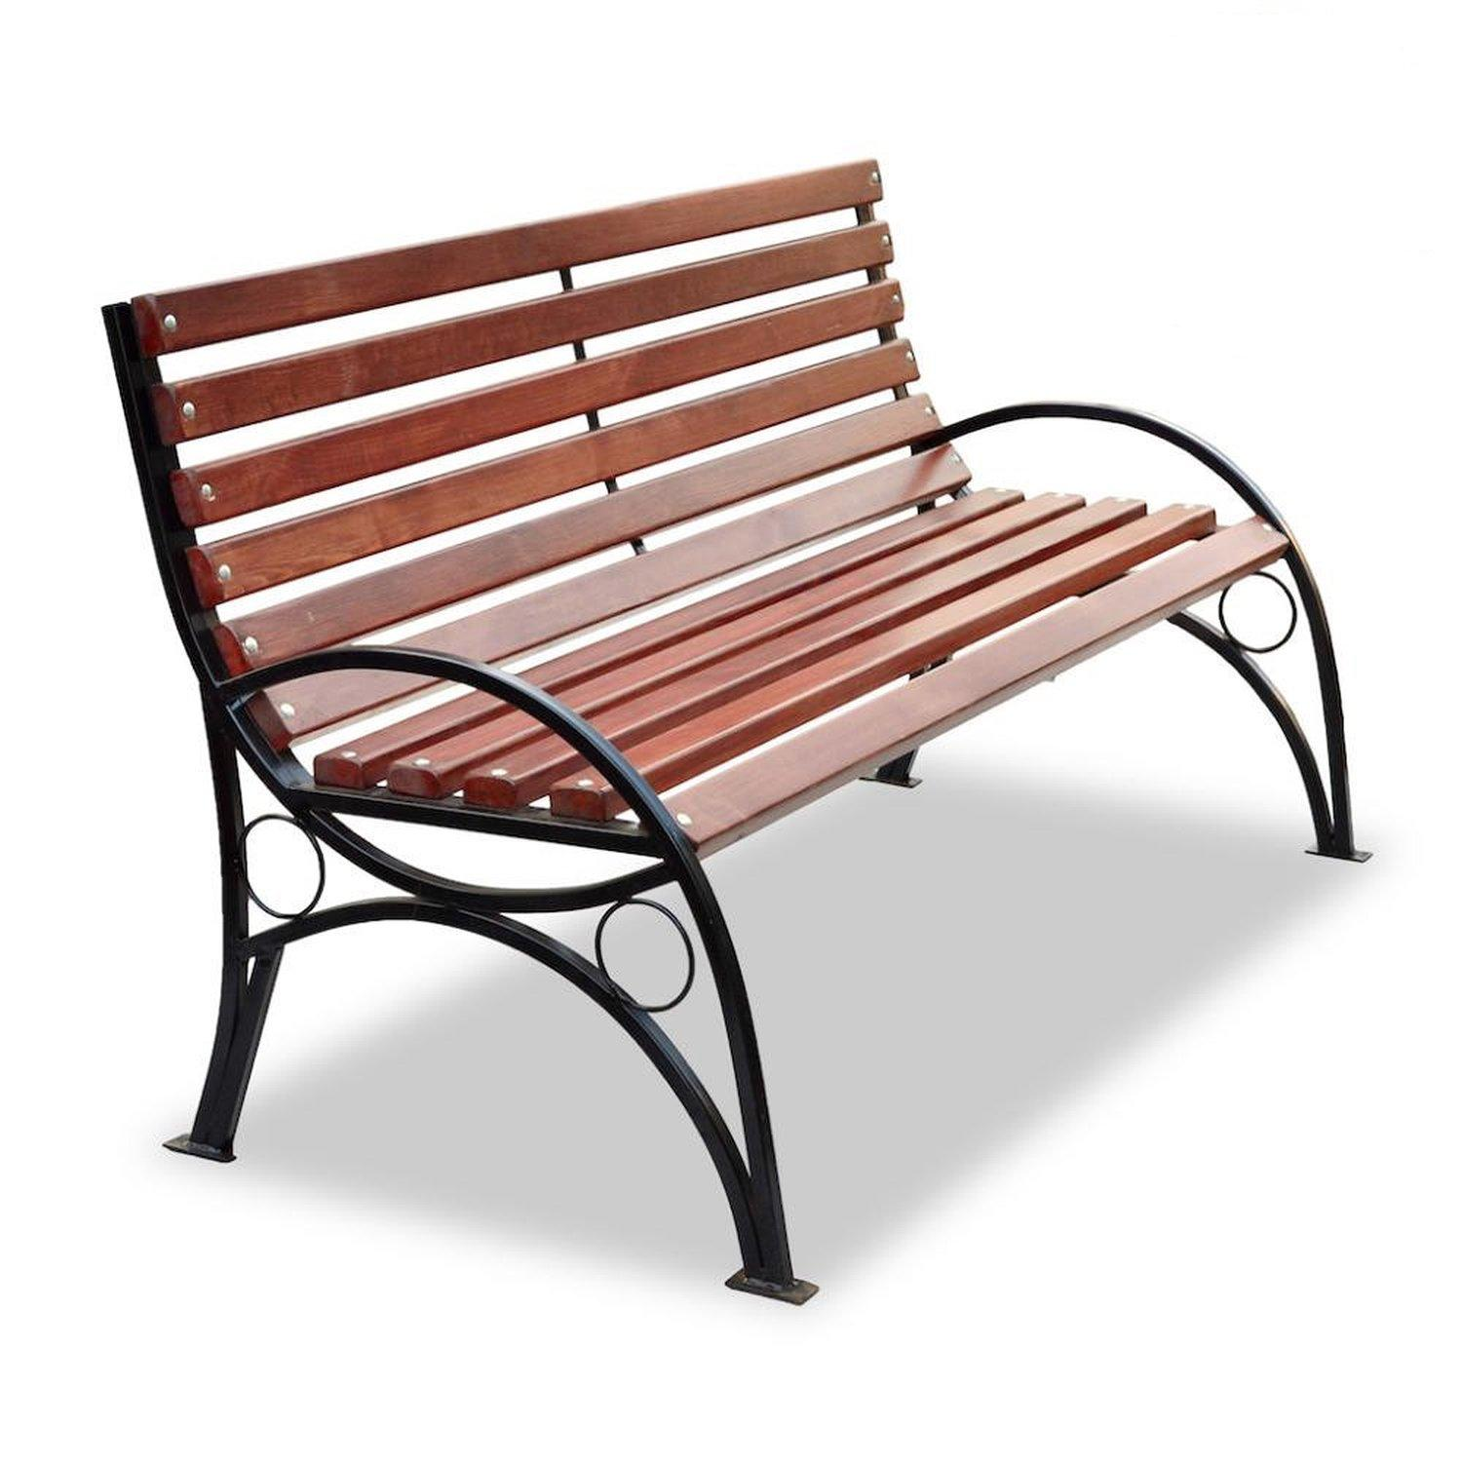

Урна:

